Frei - um Erbarmen zu finden

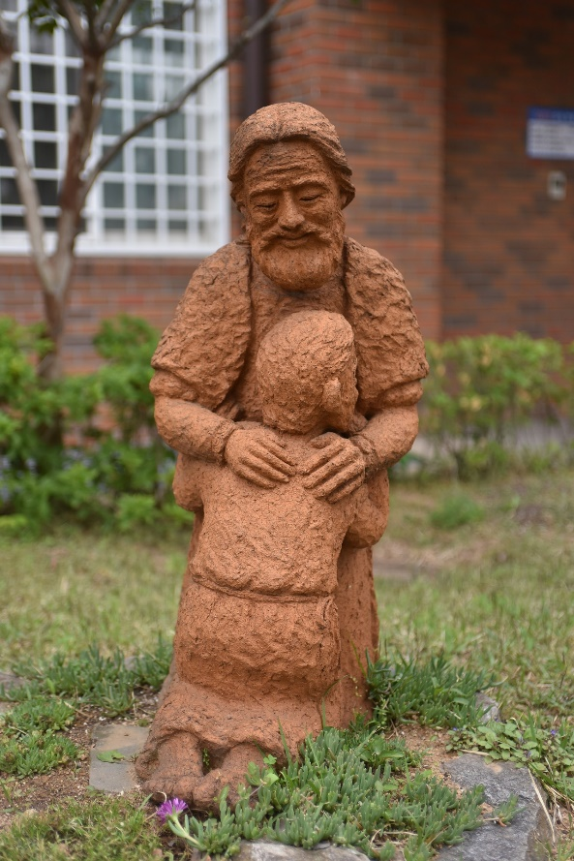

Gottes Barmherzigkeit ist nicht eine abstrakte Idee, sondern eine konkrete Wirklichkeit, durch die Er seine Liebe als die Liebe eines Vaters und einer Mutter offenbart, denen ihr Kind zutiefst am Herzen liegt.
Es handelt sich wirklich um eine leidenschaftliche Liebe.
Sie kommt aus dem Innersten und ist tiefgehend, natürlich, bewegt von Zärtlichkeit und Mitleid, von Nachsicht und Vergebung.
(Papst Franziskus)

Vertiefung

Ich lasse mich ein auf diese Barmherzigkeit Gottes,
lasse zu, dass er mich umarmt und aufrichtet.
Ich spreche mit ihm über das, was mir weh tut,
wo ich mich nach seiner Barmherzigkeit sehne.

Jesusgebet Herr Jesus Christus, erbarme dich meiner

Im Gedenken an die Menschen in der Ukraine kann ich mit diesem orthodoxen Gesang beten:
https://www.youtube.com/watch?v=OEOtQ97Vqik

